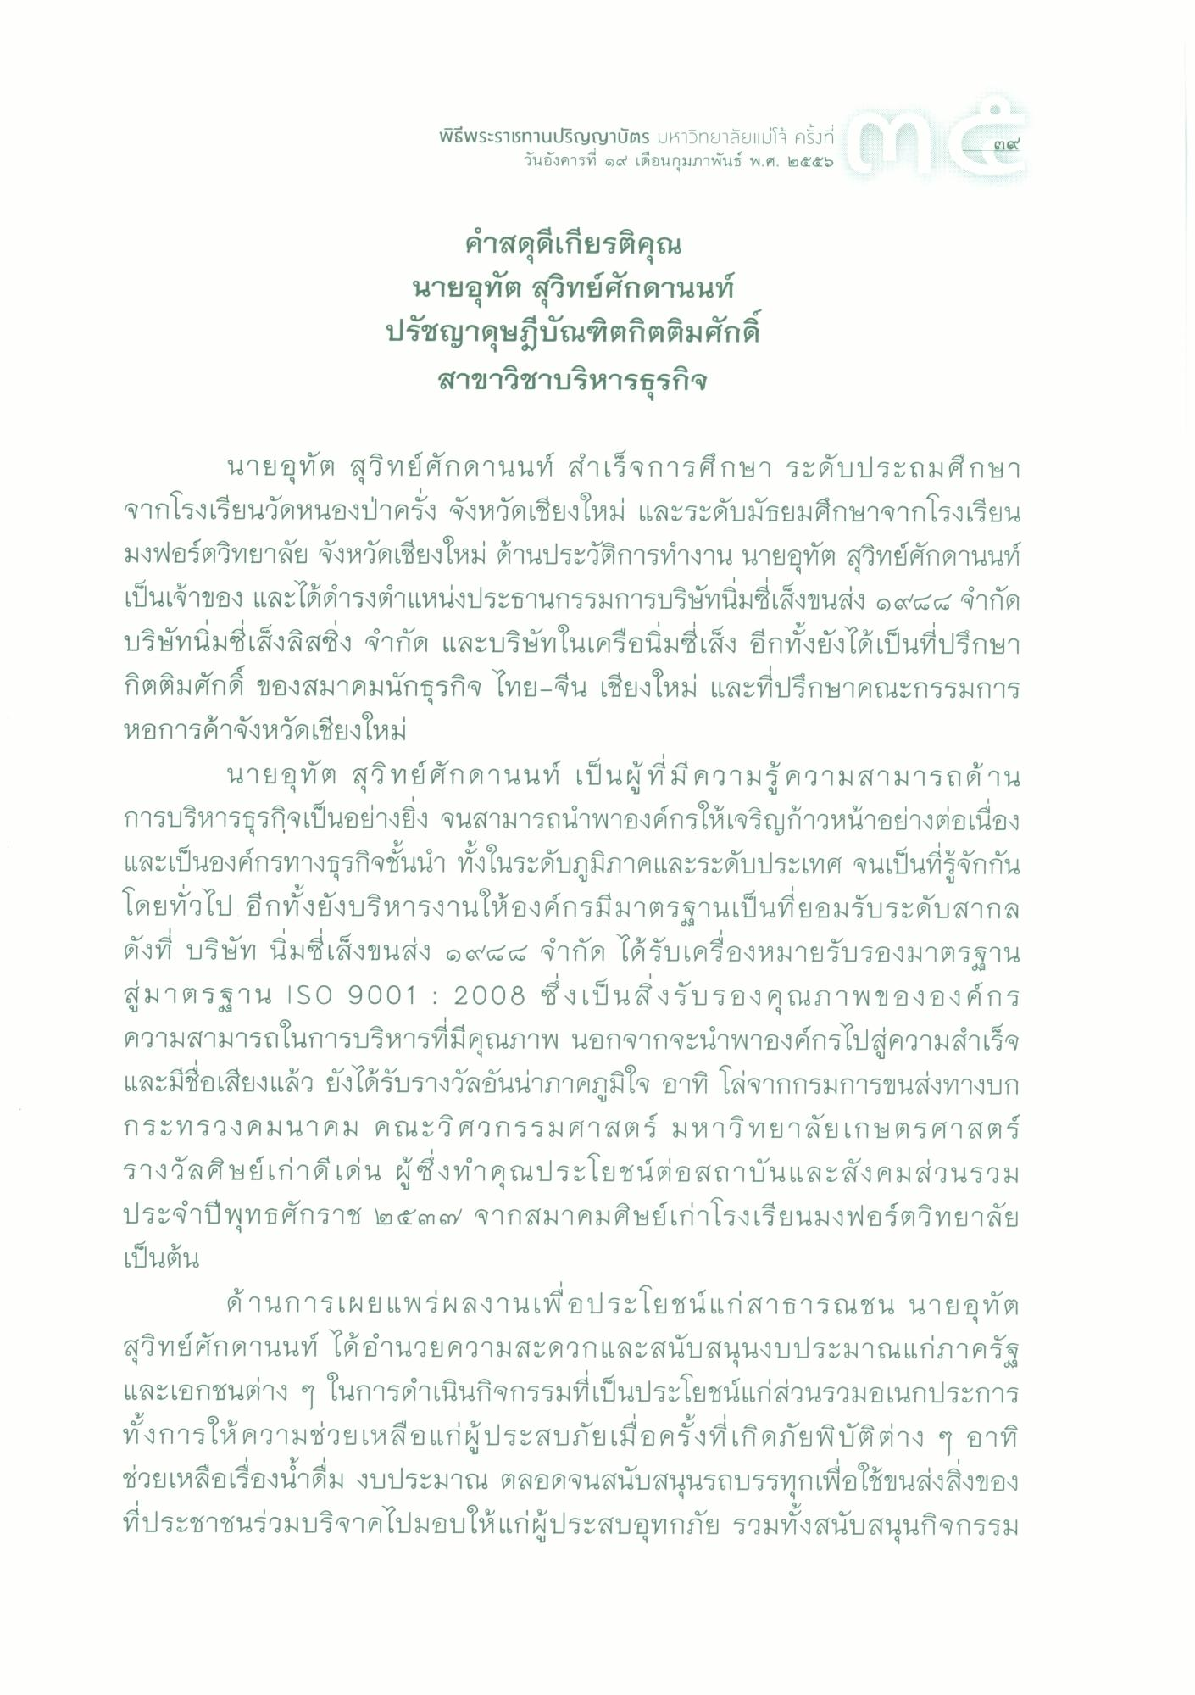
พิธีพระราชทานปริญญาบัตร มหาวิทยาลัยแม่โจ้ ครั้งที่
วันอังคารที่ ๑๙ เดือนกุมภาพันธ์ พ.ศ. ๒๕๕๖
।
'
คําสดุดีเกียรติคุณ นายอุทัต สุวิทย์ศักดานนท์ ปรัชญาดุษฎีบัณฑิตกิตติมศักดิ์
สาขาวิชาบริหารธุรกิจ
นายอุทัต สุวิทย์ศักดานนท์ สําเร็จการศึกษา ระดับประถมศึกษา จากโรงเรียนวัดหนองป่าครั่ง จังหวัดเชียงใหม่ และระดับมัธยมศึกษาจากโรงเรียน มงฟอร์ตวิทยาลัย จังหวัดเชียงใหม่ ด้านประวัติการทํางาน นายอุทัต สุวิทย์ศักดานนท์ เป็นเจ้าของ และได้ดํารงตําแหน่งประธานกรรมการบริษัทนิ่มซี่เส็งขนส่ง ๑๙๘๘ จํากัด บริษัทนิ่มซี่เส็งลิสซิ่ง จํากัด และบริษัทในเครือนิ่มซี่เส็ง อีกทั้งยังได้เป็นที่ปรึกษา กิตติมศักดิ์ ของสมาคมนักธุรกิจ ไทย-จีน เชียงใหม่ และที่ปรึกษาคณะกรรมการ หอการค้าจังหวัดเชียงใหม่
นายอุทัต สุวิทย์ศักดานนท์ เป็นผู้ที่มีความรู้ความสามารถด้าน การบริหารธุรกิจเป็นอย่างยิ่ง จนสามารถนําพาองค์กรให้เจริญก้าวหน้าอย่างต่อเนื่อง และเป็นองค์กรทางธุรกิจชั้นนํา ทั้งในระดับภูมิภาคและระดับประเทศ จนเป็นที่รู้จักกัน โดยทั่วไป อีกทั้งยังบริหารงานให้องค์กรมีมาตรฐานเป็นที่ยอมรับระดับสากล ดังที่ บริษัท นิ่มซี่เส็งขนส่ง ๑๙๘๘ จํากัด ได้รับเครื่องหมายรับรองมาตรฐาน สู่มาตรฐาน ISO 9001 : 2008 ซึ่งเป็นสิ่งรับรองคุณภาพขององค์กร ความสามารถในการบริหารที่มีคุณภาพ นอกจากจะนําพาองค์กรไปสู่ความสําเร็จ และมีชื่อเสียงแล้ว ยังได้รับรางวัลอันน่าภาคภูมิใจ อาทิ โล่จากกรมการขนส่งทางบก กระทรวงคมนาคม คณะวิศวกรรมศาสตร์ มหาวิทยาลัยเกษตรศาสตร์ รางวัลศิษย์เก่าดีเด่น ผู้ซึ่งทําคุณประโยชน์ต่อสถาบันและสังคมส่วนรวม ประจําปีพุทธศักราช ๒๕๓๗ จากสมาคมศิษย์เก่าโรงเรียนมงฟอร์ตวิทยาลัย เป็นต้น
ด้านการเผยแพร่ผลงานเพื่อประโยชน์แก่สาธารณชน นายอุทัต สุวิทย์ศักดานนท์ ได้อํานวยความสะดวกและสนับสนุนงบประมาณแก่ภาครัฐ และเอกชนต่าง ๆ ในการดําเนินกิจกรรมที่เป็นประโยชน์แก่ส่วนรวมอเนกประการ ทั้งการให้ความช่วยเหลือแก่ผู้ประสบภัยเมื่อครั้งที่เกิดภัยพิบัติต่าง ๆ อาทิ ช่วยเหลือเรื่องน้ําดื่ม งบประมาณ ตลอดจนสนับสนุนรถบรรทุกเพื่อใช้ขนส่งสิ่งของ ที่ประชาชนร่วมบริจาคไปมอบให้แก่ผู้ประสบอุทกภัย รวมทั้งสนับสนุนกิจกรรม

